|  |  |
| --- | --- |
| Gerb-BMSTU_01 | **Министерство науки и высшего образования Российской Федерации**  **Федеральное государственное бюджетное образовательное учреждение**  **высшего образования**  **«Московский государственный технический университет**  **имени Н.Э. Баумана**  **(национальный исследовательский университет)»**  **(МГТУ им. Н.Э. Баумана)** |

ФАКУЛЬТЕТ **Информатика и системы управления**

КАФЕДРА **Компьютерные системы и сети (ИУ6)**

НАПРАВЛЕНИЕ ПОДГОТОВКИ **09.04.01 Информатика и вычислительная техника**

МАГИСТЕРСКАЯ ПРОГРАММА **09.04.01/12 Интеллектуальный анализ больших**

**данных в системах поддержки принятия решений.**

**Отчет**

**по лабораторной работе № 2**

**Вариант № 13**

**Название:** арифметические операции

**Дисциплина:** языки программирования для работы с большими данными

|  |  |  |  |  |
| --- | --- | --- | --- | --- |
| Студент | ИУ6-23М |  |  | С.П.Пантелеев |
|  | (Группа) |  | (Подпись, дата) | (И.О. Фамилия) |
|  |  |  |  |  |
| Преподаватель |  |  |  | П.В. Степанов |
|  |  |  | (Подпись, дата) | (И.О. Фамилия) |

Москва, 2022

**Цель:** освоить принципы арифметических операций на языке программирования Java.

**Задание 1:** ввести n строк с консоли. Вывести на консоль те строки, длина которых меньше (больше) средней, а также длину.

Код класса Main:

import java.util.ArrayList;

import java.util.Scanner;

public class Main {

public static void main(String[] args) {

System.out.println("Сколько строк будет вводится?");

Scanner console = new Scanner(System.in);

int col = console.nextInt();

ArrayList<String> arrayList = new ArrayList<>();

System.out.println("Вводите строки");

for (int i = 0; i < col; i++){

arrayList.add(console.next());

}

float Srdlina = 0;

for(int i = 0; i < col; i++){

Srdlina += arrayList.get(i).length();

}

Srdlina /= col;

System.out.println("Средняя длина:" + Srdlina);

for(int i = 0; i < col; i++){

if (arrayList.get(i).length() < Srdlina){

System.out.println(arrayList.get(i) + "," + arrayList.get(i).length());

}

}

for(int i = 0; i < col; i++){

if (arrayList.get(i).length() > Srdlina){

System.out.println(arrayList.get(i) + "," + arrayList.get(i).length());

}

}

}

}

Работа программы показана на рисунке 1.

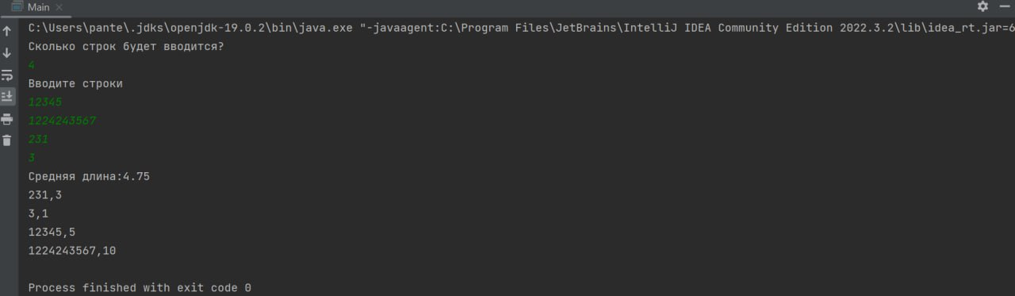

Рисунок 1 – Работа программы

**Задание 2:** ввести n слов с консоли. Найти слово, в котором число различных символов минимально. Если таких слов несколько, найти первое из них.

Код класса Main:

import java.util.ArrayList;

import java.util.Scanner;

public class Main {

public static void main(String[] args) {

System.out.println("Сколько слов будет вводится?");

Scanner console = new Scanner(System.in);

int col = console.nextInt();

ArrayList<String> arrayList = new ArrayList<>();

System.out.println("Вводите слова");

for (int i = 0; i < col; i++) {

arrayList.add(console.next());

}

int[] HowSimvol; // объявление массива для количества уникальных символов

HowSimvol = new int[col];

int kol;

String slovo;

int pov = 0;

for(int i = 0; i < col; i++){

slovo = arrayList.get(i);

for (int j = 0; j < slovo.length(); j++){

for (int k = j; k >= 0; k--){

if (slovo.charAt(j) == slovo.charAt(k)){

pov++;

}

}

if (pov == 1){

HowSimvol[i]++;

}

pov = 0;

}

}

int min = 100000;

int min\_i = 0;

for(int i = 0; i < col; i++){

if (HowSimvol[i] < min){

min = HowSimvol[i];

min\_i = i;

}

}

System.out.println(arrayList.get(min\_i));

}

}

Работа программы показана на рисунке 2.

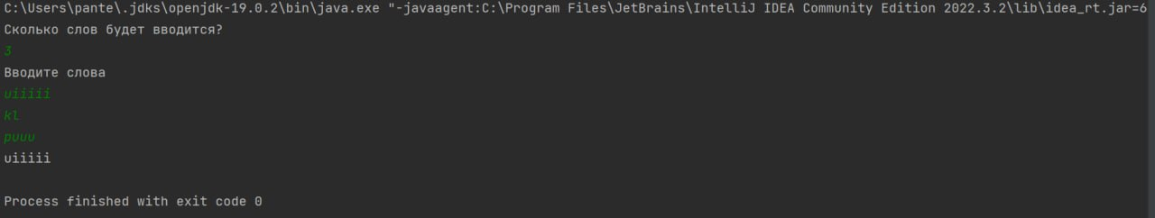

Рисунок 2 – Работа программы

**Задание 3:** найти и вывести наибольшее число возрастающих (убывающих) элементов матрицы, идущих подряд.

Код класса Main:

import java.util.ArrayList;

import java.util.Scanner;

public class Main {

public static void main(String[] args) {

System.out.println("Размер матрицы: ");

Scanner console = new Scanner(System.in);

int n1 = console.nextInt();

double[][] twoArray = new double[n1][n1];

System.out.println("Диапазон случайных чисел: ");

int n2 = console.nextInt();

int n3 = console.nextInt();

for (int i = 0; i < n1; i++) {

for (int j = 0; j < n1; j++) {

twoArray[i][j] = (Math.random() \* ((n3 - n2))) + n2;

System.out.print(twoArray[i][j] + " ");

}

System.out.println();

}

int one\_i = 0;

double[] oneArray = new double[n1 \* n1];

for (int i = 0; i < n1; i++) {

for (int j = 0; j < n1; j++) {

oneArray[one\_i] = twoArray[i][j];

one\_i++;

}

}

ArrayList<Double> Vozrost\_1 = new ArrayList<>();

ArrayList<Double> Vozrost\_2 = new ArrayList<>();

ArrayList<Double> Ybuv\_1 = new ArrayList<>();

ArrayList<Double> Ybuv\_2 = new ArrayList<>();

int new\_arr = 0;

for (int i = 0; i < n1 \* n1; i++) {

if (i == 0) {

Vozrost\_1.add(oneArray[i]);

} else if (oneArray[i] > oneArray[i - 1]) {

Vozrost\_1.add(oneArray[i]);

} else if (Vozrost\_1.size() > Vozrost\_2.size()) {

Vozrost\_2 = (ArrayList<Double>) Vozrost\_1.clone();

Vozrost\_1.clear();

new\_arr = 1;

}

if (new\_arr == 1){

Vozrost\_1.add(oneArray[i]);

new\_arr = 0;

}

}

int new\_arr2 = 0;

for (int i = 0; i < n1 \* n1; i++) {

if (i == 0) {

Ybuv\_1.add(oneArray[i]);

} else if (oneArray[i] < oneArray[i - 1]) {

Ybuv\_1.add(oneArray[i]);

} else if (Ybuv\_1.size() > Ybuv\_2.size()) {

Ybuv\_2 = (ArrayList<Double>) Ybuv\_1.clone();

Ybuv\_1.clear();

new\_arr2 = 1;

}

if (new\_arr2 == 1){

Ybuv\_1.add(oneArray[i]);

new\_arr2 = 0;

}

}

System.out.println("Возрастающие числа");

if (Vozrost\_2.size() > Vozrost\_1.size()){

for (int i = 0; i < Vozrost\_2.size(); i++) {

System.out.println(Vozrost\_2.get(i));

}

} else {

for (int i = 0; i < Vozrost\_1.size(); i++) {

System.out.println(Vozrost\_1.get(i));

}

}

System.out.println("Убывающие числа");

if (Ybuv\_2.size() > Ybuv\_1.size()){

for (int i = 0; i < Ybuv\_2.size(); i++) {

System.out.println(Ybuv\_2.get(i));

}

} else {

for (int i = 0; i < Ybuv\_1.size(); i++) {

System.out.println(Ybuv\_1.get(i));

}

}

}

}

Работа программы показана на рисунке 3.

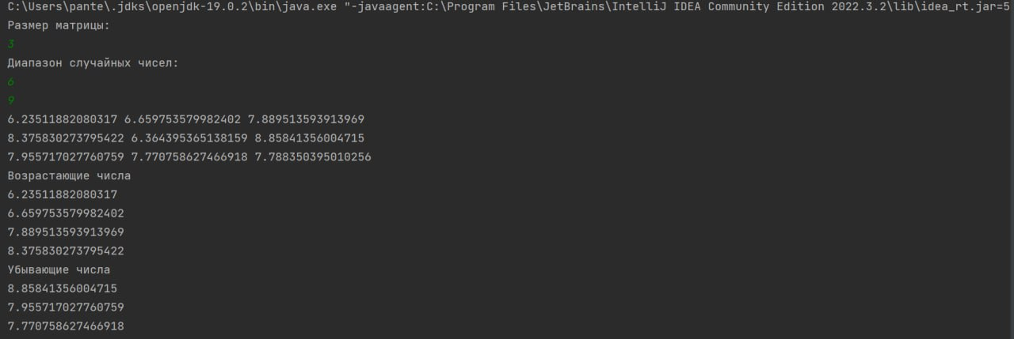

Рисунок 3 – Работа программы

**Задание 4:** найти сумму элементов матрицы, расположенных между первым и вторым положительными элементами каждой строки**.**

Код класса Main:

import java.util.Scanner;

public class Main {

public static void main(String[] args) {

System.out.println("Размер матрицы: ");

Scanner console = new Scanner(System.in);

int n1 = console.nextInt();

double[][] twoArray = new double[n1][n1];

System.out.println("Диапазон случайных чисел: ");

int n2 = console.nextInt();

int n3 = console.nextInt();

for (int i = 0; i < n1; i++) {

for (int j = 0; j < n1; j++) {

twoArray[i][j] = (Math.random() \* ((n3 - n2))) + n2;

System.out.print(twoArray[i][j] + " ");

}

System.out.println();

}

double[] SumArray = new double[n1];

double sum = 0;

boolean first = false;

boolean second = false;

for(int i = 0; i < n1; i++){

for(int j = 0; j < n1; j++){

if (first && !second){

sum += twoArray[i][j];

}

if (twoArray[i][j] > 0 && first){

second = true;

}

if (twoArray[i][j] > 0){

first = true;

}

}

if (!second){

sum = 0;

}

SumArray[i] = sum;

second = false;

first = false;

sum = 0;

}

for (int i = 0; i < n1; i++) {

System.out.println(SumArray[i]);

}

}

}

Работа программы показана на рисунке 4.

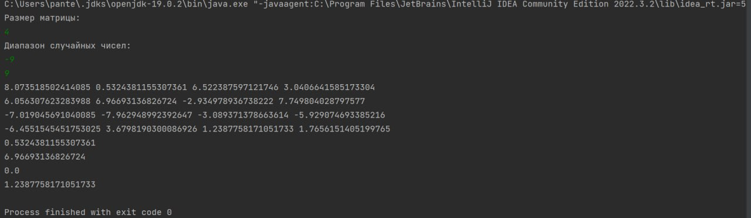

Рисунок 4 – Работа программы

**Вывод:** были освоены принципы арифметических операций на языке программирования Java.